FICHA DE TRABAJO 1º ESO RELIGIÓN

1.- Sopa de Letras: EL HECHO RELIGIOSO

Q Q W A G D W E A Z Q Y S Y V P J O N M
S L M R J O V J G W V U N L J S H S A S
ALTAR
BIBLIA
CATEDRAL
CORAN
CUARESMA
INCIENSO
MEZQUITA
MONJE
PASCUA
RAMADAN
ROSARIO
SINAGOGA
TEMPLO
TORA

I O S O W A D N O A W L D A Q R G N D A
H A L T A R C O G D I Q H G R F S E A B
Z Y A D B Y M M A S U A Z G J O V I M W
R A O A O R V A N T V K Z M O Y C C A L
A I L B I B M B I Z J O Z V D I H N R A
M X B J S S V B S S C R O F X I N I A S
U A Y Q E X X S N B N D P W B V Z S U X
A A W R D F X A I C L P A S C U A J V T
O E A C B J O M K A Z W J S M K Z G U U
X U M K I O D X R R E O E W Z E M O L O
C R E H C G I D K I G U W K N M O F V W
R O L W T I E W N F T G O N A I W D B Y
B S J A B T D J O E Q L S O L L N L Y U
L A E I A U Y G Y Y P W S W D J B N P Y
P R F C R S W E W M E Z Q U I T A A N V
L I H D A W B V E B V K H H H K C R A A
F O X A D Q I T P Z R W L P Y C Y S A W
Y W E X R Q K T Q H S B I R O Y Q C R U

2.- En nuestro lenguaje coloquial construimos numerosas frases y expresiones utilizando el nombre de Dios. En muchos casos, se trata de frases hechas que repetimos inconscientemente sin pararnos a pensar cuál es su significado preciso ni qué relación pueden tener con el concepto de Dios. Te pedimos que analices las siguientes expresiones, diciendo qué quieren significar en el lenguaje coloquial y qué relación ves tú entre ellas y nuestras ideas acerca de Dios:

A Dios rogando y con el mazo dando. → Le pides todo a dios para ser egoista.
Ni dios lo haría.→ Una acción muy difícil de ejecutar, para alguien.
Vaya con Dios.→ Le echamos la culpa a dios por algo que no es su culpa.
A quien madruga, Dios lo ayuda.→
Por Dios que es verdad.→ lo juro por diós, juras una cosa en la que estas seguro
Como que hay Dios.→
Ponerle una vela a Dios y otra al Diablo.→ Ser bueno y a veces malo.

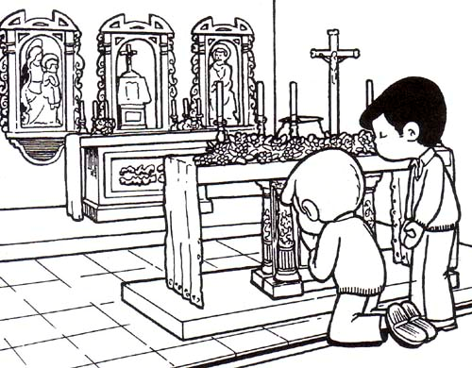
3.- Colorea y comenta todo lo que ves en la siguiente imagen teniendo en cuenta lo que hemos aprendido hasta ahora

